

Guía de aprendizaje
La Estructura de un microservicio

Exp 1 – Semana 1

Desarrollo Full Stack I (DSY2201)
Facilitador disciplinar: Víctor Rosendo.
Asesor par: Alonso Castillo.

Índice
Índice 2
Introducción a la semana 4
Resultado de aprendizaje 5
Conceptos relevantes 6
Preguntas activadoras 6
Actividad 7
Introducción a los Microservicios 8
¿Qué son los Microservicios? 8
Ventajas de los Microservicios 9
Desventajas de los Microservicios 9
Características de los Microservicios 9
Conceptos Básicos 10
Fundamentos de Spring Boot 12
Ventajas de Spring Boot 12
Creación de un Proyecto de Spring Boot 12
Estructura de un Proyecto Spring Boot 13
Trello como herramienta de trabajo 15
Control de versiones y trabajo colaborativo 17
Componentes del control de versiones 17
Flujo de Trabajo 18
Links de Interés 20
Lectura complementaria 20
Cierre de la semana 21
Referencias 22
Lecturas de la semana 22
Apuntes 23


Introducción a la semana
¡Bienvenidos a una emocionante semana de aprendizaje en la que exploraremos conceptos clave de la arquitectura de microservicios, la tecnología Spring Boot y el uso de Git como una herramienta esencial de versionamiento! Durante esta semana, profundizaremos en la arquitectura de microservicios, que es una metodología de diseño de software que ha ganado una gran relevancia en los últimos años. Exploraremos qué son los microservicios, cómo se diferencian de las arquitecturas monolíticas y cuáles son los beneficios clave que ofrecen en términos de escalabilidad, mantenibilidad y flexibilidad. Aprenderemos cómo Spring Boot simplifica el desarrollo de aplicaciones Java, permitiéndonos crear servicios de manera más rápida y eficiente. Exploraremos sus características esenciales y cómo implementar microservicios utilizando este framework. Aprenderemos cómo utilizar Git para mantener un historial de cambios, colaborar con otros desarrolladores de manera efectiva y asegurarnos de que nuestro trabajo esté bien documentado y controlado. Todo esto lo alcanzaremos mediante el desarrollo y explicación de los conceptos básicos que les permitan comprender este nuevo modelo de desarrollo, apoyado con imágenes que les permitan relacionarlos de manera más fácil y logrando un aprendizaje más completo.

Resultado de aprendizaje

El estudiante será capaz de:
RA1. Configura proyectos con componentes de microservicios, usando tecnologías, herramientas y frameworks, para definir una línea base de trabajo construyendo piezas de backend.

Indicador de logro:
IL1. Conoce los conceptos de la arquitectura para iniciar el desarrollo de los microservicios.
IL2. Conoce las herramientas y los frameworks para la arquitectura.

Conceptos relevantes
Microservicios | Spring Boot | JAVA
GIT | API | Protocolo de Comunicación
Control de Versiones | Repositorio

Preguntas activadoras
- ¿De qué manera los microservicios pueden mejorar la eficiencia en el desarrollo de una aplicación?
- ¿Es importante aprender la arquitectura de un microservicio para poder codificar alguno?
- ¿Qué herramienta puedo usar para trabajar de manera colaborativa con mis compañeros de equipo para el desarrollo de una aplicación web?

Actividad

Descripción de la actividad
En esta primera semana se realizará la actividad formativa 1 de manera individual; a través de un quiz para verificar los aprendizajes sobre los conceptos básicos asociados a la estructura interna de un microservicio, los frameworks a usar y algunos conceptos claves que se deberán considerar al momento de desarrollar este tipo de elementos de programación.

Introducción a los Microservicios
En esta semana, exploraremos los fundamentos de los microservicios, comprendiendo qué son, por qué son valiosos y cómo se comparan con las arquitecturas monolíticas.

¿Qué son los Microservicios?
Los microservicios son una arquitectura de software que se basa en el principio de dividir una aplicación en pequeños servicios independientes, cada uno de los cuales se enfoca en una tarea específica. En lugar de tener una única aplicación monolítica, se construyen múltiples microservicios que trabajan juntos.
Figura 1:
Microservicios vs Monolíticos.
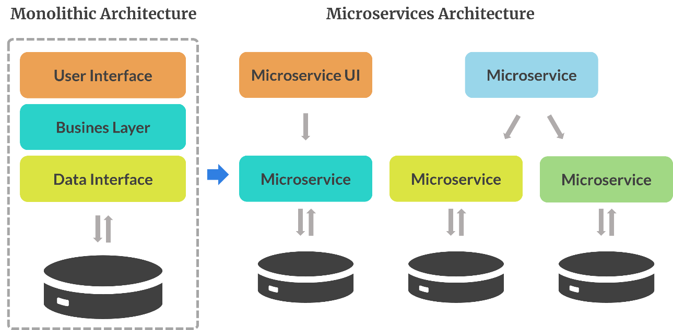

Nota. Se muestra la estructura de un monolítico de la arquitectura que es es lineal, mientras que la de microservicios comprende varios microservicios y sus posibles relaciones.



Ventajas de los Microservicios
- Independencia de despliegue: Cada microservicio se puede desplegar por separado, lo que facilita las actualizaciones y reduce el tiempo de inactividad.
- Escalabilidad: Puedes escalar solo los servicios que necesitas, en lugar de toda la aplicación.
- Facilidad de mantenimiento: Cambiar un microservicio no afecta a otros, lo que simplifica el mantenimiento.
- Desacoplamiento: Los microservicios son independientes y pueden utilizar diferentes tecnologías y bases de datos.

Desventajas de los Microservicios
- Complejidad: Gestionar múltiples microservicios puede ser más complejo que una sola aplicación monolítica.
- Overhead de comunicación: La comunicación entre microservicios puede agregar latencia y complejidad.
- Consistencia y transacciones: Mantener la coherencia de los datos entre microservicios puede ser desafiante.

Características de los Microservicios
Para comprender mejor los microservicios, es importante conocer sus características distintivas:
- Independencia de despliegue: Cada microservicio se puede desarrollar, probar y desplegar de manera independiente. Esto significa que puedes actualizar partes de tu aplicación sin afectar otras partes.
- Escalabilidad: Puedes escalar vertical u horizontalmente los microservicios según sea necesario. Esto es útil para gestionar el aumento de la carga en servicios específicos.
- Facilidad de mantenimiento: El mantenimiento es más sencillo ya que los cambios se limitan a un microservicio. Además, puedes utilizar diferentes tecnologías y versiones en cada servicio.
- Desacoplamiento: Los microservicios son independientes y no comparten una base de código monolítica. Esto permite a los equipos trabajar de forma aislada y seleccionar las mejores tecnologías para cada microservicio.

Conceptos básicos
- Contenedor de aplicaciones: Los microservicios suelen empaquetarse en contenedores como Docker. Los contenedores encapsulan la aplicación y sus dependencias, lo que facilita la implementación y ejecución de servicios.
Orquestación vs. coreografía
- Orquestación: Un componente central coordina las interacciones entre microservicios.
- Coreografía: Los microservicios colaboran entre sí, enviando mensajes o eventos para lograr una tarea.
Gateway API: Un Gateway API es una puerta de enlace que centraliza las solicitudes de clientes a los microservicios. Esto simplifica la gestión de solicitudes y proporciona seguridad y monitoreo centralizados.

Importante
los microservicios son una arquitectura de software que ofrece ventajas significativas en términos de escalabilidad, mantenimiento y despliegue. Sin embargo, también introducen desafíos de gestión y comunicación entre servicios. En las secciones siguientes, profundizaremos en la implementación de microservicios con Spring Boot y cómo abordar estos desafíos.

Fundamentos de Spring Boot

Spring Boot es una extensión del proyecto Spring que facilita la creación de aplicaciones de manera eficiente y con menos configuración. Está construido sobre el marco de trabajo Spring y ofrece ventajas significativas. También es un marco de trabajo que simplifica el desarrollo de aplicaciones Java. Está diseñado para hacer que la creación de microservicios sea rápida y fácil.

Ventajas de Spring Boot
- Facilita la configuración: Spring Boot proporciona configuración predeterminada, lo que significa que puedes empezar a desarrollar sin necesidad de configurar en exceso.
- Construcción rápida de aplicaciones: Puedes crear aplicaciones de manera rápida con un enfoque en el desarrollo de funciones comerciales en lugar de configuraciones técnicas.
- Integración Sencilla: Se integra con una variedad de herramientas y marcos de trabajo, lo que simplifica el desarrollo de microservicios.

Creación de un proyecto de Spring Boot
Para comenzar con Spring Boot, necesitas configurar un proyecto. Estos son los pasos iniciales:
Configuración del entorno de desarrollo
Prepara tu entorno de desarrollo instalando Java Development Kit (JDK) y una herramienta de construcción como Apache Maven o Gradle. Se recomienda usar la versión más actualizada del JDK de Java. En este caso usaremos extensiones de VSCode que nos proporcionaran las herramientas de trabajo mencionadas (Maven o Gradle).

Creación de una aplicación Spring Boot
Crea un nuevo proyecto Spring Boot utilizando una herramienta de creación de proyectos como Spring Initializer o directamente desde tu IDE (Entorno de Desarrollo Integrado). Para ellos usaremos como IDE VsCode y le anexaremos la extensión Spring Initializer que nos ayudará a la creación paso a paso de un nuevo microservicio de manera más fácil y sencilla.

Estructura de un proyecto Spring Boot
Una vez que has creado un proyecto Spring Boot, es importante comprender su estructura:
Estructura de paquetes
Spring Boot sigue una estructura de paquete común que organiza tus clases y componentes.
Figura 2
Estructura de Paquetes.
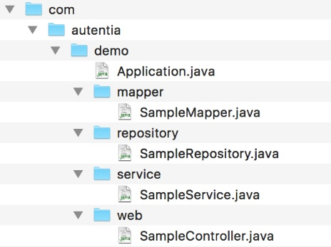
Nota. Esta estructura de paquetes agrupa las clases en cuatro paquetes principales: mapper para la capa de acceso a datos, repository para la capa de repositorio, service para la capa de servicio, y web para la capa controlador. Sitio Web Adictos al Trabajo (2023). https://www.adictosaltrabajo.com/2016/12/22/aplicaciones-web-con-spring-boot-capa-a-capa/

Archivos de configuración
Spring Boot utiliza archivos de configuración, como application.properties o application.yml, para definir propiedades de la aplicación.
Figura 3
Archivos de configuración.
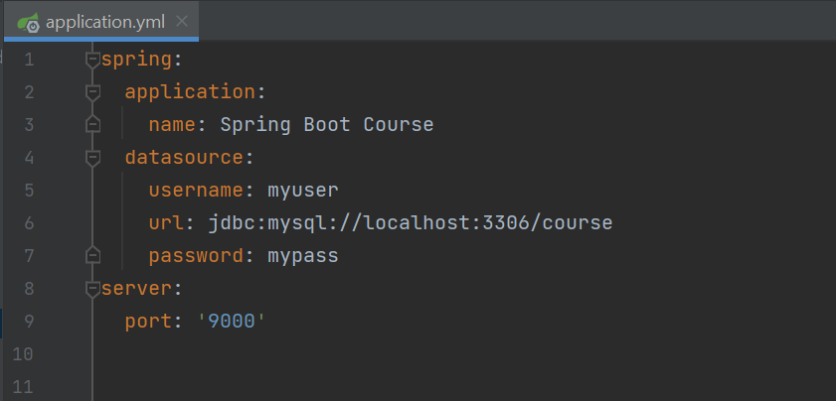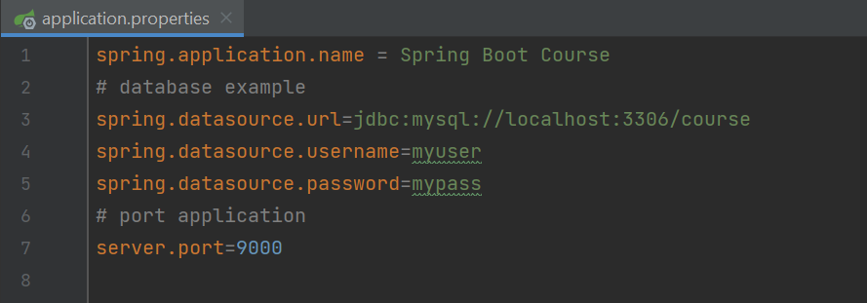
Nota. En este archivo se ve el uso de las propiedades ya definidas por Spring para darle un nombre a nuestra aplicación, cambiar el puerto en el cual corre e indicarle configuraciones sobre base de datos.Gustavo Peiretti (2023). https://gustavopeiretti.com/archivo-propiedades-spring-boot/

Spring Cloud
Spring Cloud es un conjunto de herramientas y bibliotecas de Spring que se utilizan para construir aplicaciones basadas en microservicios y sistemas distribuidos en la nube. Proporciona una variedad de características y patrones para abordar desafíos comunes asociados con la construcción de arquitecturas de microservicios, como la gestión de configuraciones, el descubrimiento de servicios, el equilibrio de carga, la tolerancia a fallos y mucho más. Spring Cloud se integra estrechamente con Spring Boot y se basa en las fortalezas del ecosistema Spring.

Trello como herramienta de trabajo
Trello es una herramienta de gestión de proyectos y tareas muy versátil que puede ayudarte a organizar tus proyectos de manera eficiente. Aquí tienes una guía paso a paso de como poder utilizarla:
Paso 1: Crear una cuenta en Trello
Ve al sitio web de Trello (https://trello.com) y regístrate para obtener una cuenta.
Paso 2: Crear un tablero
Una vez que hayas iniciado sesión, puedes crear tu primer tablero haciendo clic en el botón "Crear nuevo tablero".
Asigna un nombre a tu tablero, por ejemplo, "Proyecto de Microservicios".
Paso 3: Crear listas
En tu tablero, crea listas para organizar tus tareas. Puedes tener listas como "Por hacer", "En progreso" y "Hecho". Para crear una lista, haz clic en "Agregar una lista" en la parte derecha del tablero.
Renombra tus listas según tus necesidades.
Paso 4: Crear tarjetas
Dentro de cada lista, crea tarjetas para representar tareas o elementos de tu proyecto. Haz clic en "Agregar una tarjeta" en la lista en la que deseas agregar una tarea.
Asigna un nombre a la tarjeta, por ejemplo, "Diseñar el logotipo".
Paso 5: Descripciones y detalles de las tarjetas
Haz clic en una tarjeta para abrirla.
Agrega descripciones detalladas, adjunta archivos, establece fechas de vencimiento y etiquetas para cada tarjeta. Esto te ayudará a tener toda la información importante en un solo lugar.
Paso 6: Etiquetas y colores
Utiliza etiquetas de colores para categorizar y organizar tus tarjetas. Por ejemplo, puedes usar etiquetas rojas para las tareas urgentes y etiquetas azules para las relacionadas con el diseño.
Paso 7: Asignar miembros
En el panel lateral derecho de una tarjeta, puedes asignarla a un miembro de tu equipo. Esto ayuda a asignar responsabilidades.
Paso 8: Movimiento de tarjetas
Arrastra y suelta las tarjetas de una lista a otra para reflejar su estado actual. Por ejemplo, desde "Por hacer" a "En progreso" y finalmente a "Hecho".
Paso 9: Comentarios y actividades
En la parte inferior de cada tarjeta, puedes agregar comentarios y ver las actividades relacionadas con esa tarjeta. Esto facilita la comunicación y el seguimiento del progreso.
Paso 10: Integraciones y personalización
Explora las integraciones de Trello con otras aplicaciones y personaliza tu tablero según tus necesidades. Puedes conectar Trello con herramientas como Slack, Google Drive y más.
Paso 11: Configurar notificaciones
Asegúrate de configurar notificaciones para mantenerte al tanto de los cambios en tus tarjetas y tableros.

Control de versiones y trabajo colaborativo
Su objetivo principal es proteger y separar distintas versiones del software que se esté desarrollando en dicha plataforma, para esto se debe usar un software especializado que permita esta administración y un servidor que actúe como repositorio.
La idea es poder agregar, modificar y eliminar elementos de una versión, y de esta forma poder volver a una versión anterior a la actual, pues los servidores son los encargados de guardar un histórico de cada una de las versiones.
Existen muchos servicios de control de versiones, pero la más usada es GIT. Otras plataformas y versiones son GitHub, GitLab, BitBucket, GitBucket, Cloud Source de Google y AWS Code Commit.

Componentes del control de versiones
Lo primero que se debe realizar es crearse una cuenta en GitHub.
- El repositorio es el lugar donde se almacena el código del proyecto.
- Un módulo es un conjunto de archivos que son parte de un proyecto.
- Un baseline o línea principal es una revisión aprobada de una serie de cambios.
- Un tag o etiqueta permite diferenciar y encontrar un punto en la historia en el cual ocurrió un cambio que se guardó en el repositorio y fue aprobado.
- Una rama o Branch es una copia que se realiza desde un baseline. Desde el momento es que se crea una copia, las modificaciones que se realizan en una, no quedan en la otra y viceversa.
- Un despliegue, permite realizar una copia local de los archivos desde un repositorio. Por defecto siempre se trae la última versión disponible.
- Un commit o publicación, se realiza cuando los cambios locales se copian en el servidor de versionado.
- Un conflicto puede ocurrir cuando dos o más usuarios traten de publicar cambios en uno o más archivos en la misma versión. En este caso se debe definir cual cambio debe ser realizado y cual se debe obviar.
- Una fusión o merge se realiza cuando se desea unificar distintas versiones en ramas distintas. Así dos o más ramas se pueden juntar (fusionar) en una sola. Pueden ocurrir conflictos que deben ser resueltos de forma inmediata.

Flujo de trabajo
Figura 4
Flujo de trabajo en GitHub.
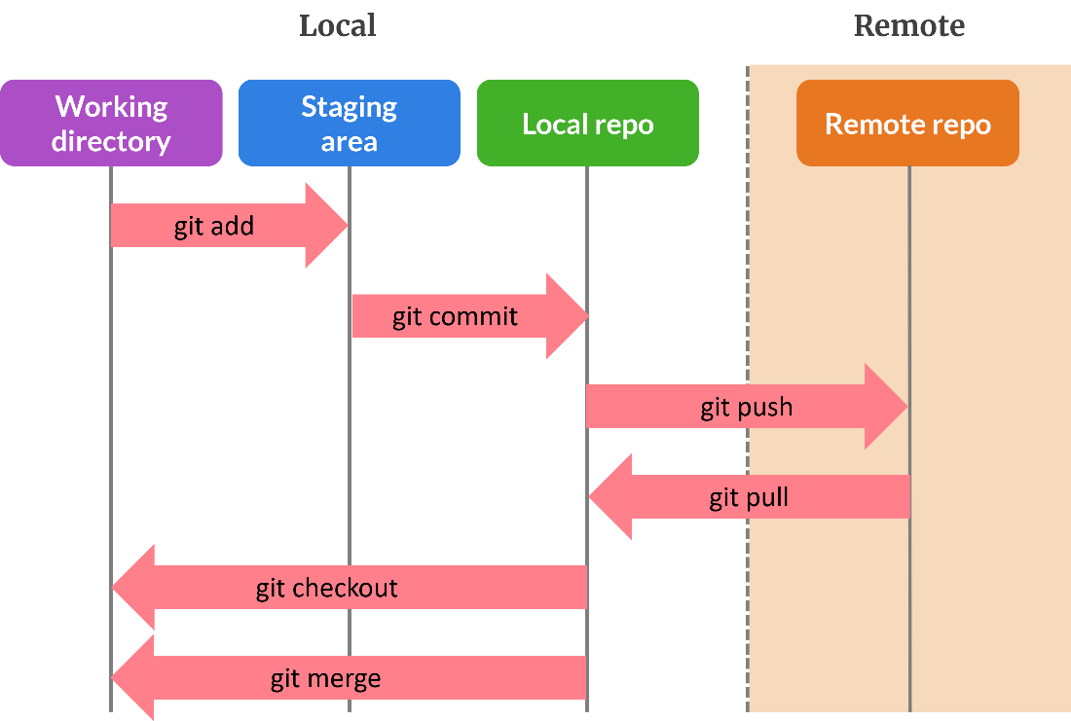
Nota. La imagen muestra el directorio local (una carpeta en nuestro pc) con muchos archivos, Git va registrando los cambios de archivos o códigos cuando se le indique, así se podrá viajar en el tiempo retrocediendo cambios o restaurando versiones de código, ya sea en Local o de forma Remota (servidor externo). GitHub (2022). https://bluuweb.github.io/tutorial-github/guia/
- El directorio de trabajo es el directorio local donde se encuentran los archivos, para registrar una modificación el archivo se debe agregar a los archivos modificados utilizando “git add”.
- El stating area es un lugar intermedio donde se van poniendo todos los archivos que han sufrido una modificación respecto a la última versión almacenada en el servidor, para manejar una versión desconectada, los archivos se deben pasar al repositorio local utilizando “git commit”.
- Una vez que los archivos se han puesto en el repositorio local, se deben subir al servidor remoto, esto se hace usando el comando “git push”.
- Para traer los archivos desde el repositorio remoto hacia el repositorio local se utiliza el comando “git fetch”.
- El comando “git checkout” permite obtener información de la rama actual del repositorio, también permite cambiar de rama.
- El comando “git merge” permite fusionar una o más ramas con la rama actual en la que se está.

Links de Interés
Entra a GitHub a través del siguiente enlace:
https://github.com
Descarga Git a través del siguiente enlace:
https://git-scm.com/downloads
Descarga GitHub Desktop a través del siguiente enlace:
https://desktop.github.com/
Descarga VSCode a través de este enlace:
https://code.visualstudio.com/
Descarga JDK de Java a través de este enlace:
https://www.oracle.com/cl/java/technologies/downloads/

Lectura complementaria
Aprende más sobre Spring y Spring Boot en los siguientes enlaces:
https://spring.io/
https://spring.io/projects/spring-boot

Cierre de la semana
A lo largo de esta guía, hemos cubierto aspectos claves, como la introducción a los Microservicios.
Esto nos ayudó a comprender qué son los microservicios, sus ventajas y desventajas, y sus características distintivas.
Luego se destacaron los fundamentos de Spring Boot, esto nos permitió explorar los conceptos fundamentales de Spring Boot, incluyendo su utilidad en el desarrollo de microservicios, la configuración del entorno de desarrollo y la estructura de proyectos.
A medida que avanzas en tu viaje de aprendizaje y desarrollo, recuerda que la práctica constante y la búsqueda de soluciones en situaciones reales son fundamentales. Los microservicios con Spring Boot ofrecen un emocionante mundo de posibilidades en el desarrollo de aplicaciones y sistemas distribuidos.


Referencias
- Modyo Docs (s.f). Microservicio. https://docs.modyo.com/es/architecture/patterns/microservice.html
- Turnquist, G. Syer, D. Heckler, M. Long, J. (2022). Learning Spring Boot 3.0: Simplify the development of production-grade applications using Java and Spring. Packt Publishing

Lecturas de la semana
- Microservices
Fuente: Spring by VMware Tanzu (2023). https://spring.io/microservices
- Documentation GIT
Fuente: Git. (s.f). https://git-scm.com/
- Chapter 1: Core Features of Spring Boot.
Fuente: Turnquist, G. Syer, D. Heckler, M. Long, J. (2022). Learning Spring Boot 3.0: Simplify the development of production-grade applications using Java and Spring. Packt Publishing. Páginas: 3 -20

Apuntes
____________________________________________________________________________________________________________________________________________________________________________________________________________________________________________________________________________________________________________________________________________________________________________________________________________________________________________________________________________________________________________________________________________________________________________________________________________________________________________________________________________________________________________________________________________________________________________________________________________________________________________________________________________________________________________________________________________________________________________________________________________________________________________________________________________________________________________________________________________________________________________________________________________________________________________________________________________________________________________________________________________________________________________________________________________________________________________________________________________________________________________________________________________________________________________________________________________________________________________________________________________________________________________________________________________________________________________________________________________________________________________________________________________________________________________________________________________________________________________________________________



Reservados todos los derechos Fundación Instituto Profesional Duoc UC. No se permite copiar, reproducir, reeditar, descargar, publicar, emitir, difundir, de forma total o parcial la presente obra, ni su incorporación a un sistema informático, ni su transmisión en cualquier forma o por cualquier medio (electrónico, mecánico, fotocopia, grabación u otros) sin autorización previa y por escrito de Fundación Instituto Profesional Duoc UC La infracción de dichos derechos puede constituir un delito contra la propiedad intelectual.

